Arrangeren Digitaal Lesmateriaal
Iris van Leeuwen
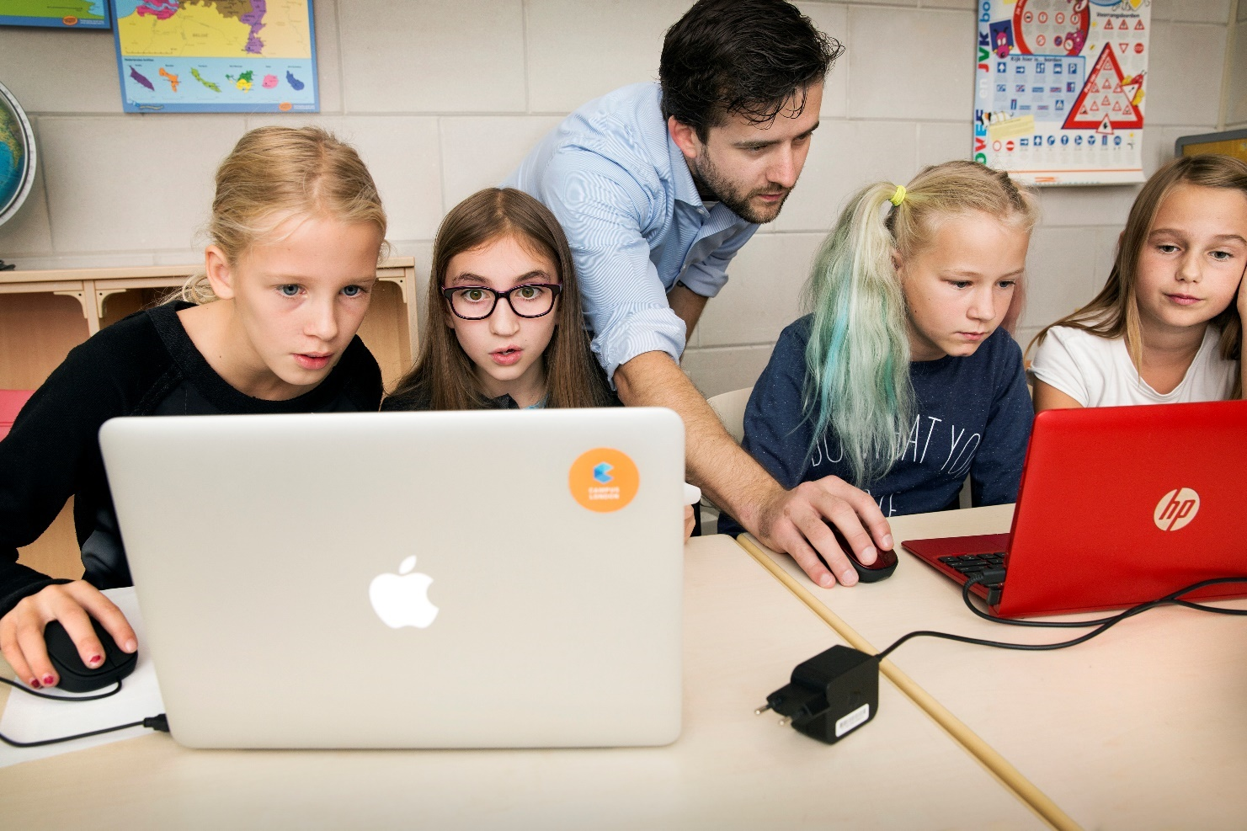
0952954
LERADL01S

Inhoud
Lesvoorbereiding 3
Onderbouwing 6
Startpagina 6
De video 6
Invulopdracht beide grammaticale vormen 7
Oefentoets beide grammaticale vormen 7
Extra materiaal: diepgang 7
Extra materiaal: remediërend 8
Eindtoets 8
ICT in het onderwijs: waar moet je op letten? 9
Bibliografie 12

Lesvoorbereiding

Naam student en studentnummer:  Studentnr: | - Iris van Leeuwen  - 0952954
Vak en leerjaar: | - Engels Jaar 1
Stageschool:
Onderwerp hoofdstuk | Grammatica: Present Simple / Present Continuous |  |  | (les)-Methode: Digitaal Arrangement
- Wat wil ik de leerlingen leren?
- Ik wil dat de leerlingen aan het eind van de les de Present Simple en Present Continuous kunnen herkennen door middel van signaalwoorden
- Ik wil dat de leerlingen aan het eind van de les de Present Simple en Present Continuous kunnen toepassen
Beginsituatie:

De leerlingen weten dat er deze periode een theoretische toets op de planning staat. Tussen de getoetste onderwerpen horen ook de Present Simple en de Present Continuous. De leerlingen zijn gewend om via de PC te oefenen met de Engelse taal, de methode waar mee gewerkt wordt biedt namelijk ook online oefenen aan. Er wordt in de les gewerkt aan het arrangement, waar ik ook bij aanwezig ben om eventuele vragen te beantwoorden en te sturen.

2) Hoe kan ik dat ( = wat ik leerlingen wil leren) bereiken, zó dat alle leerlingen actief meedoen?
(aansluitingen bij belevingswereld leerlingen- betekenis geven - docentrollen- activerende didactiek - relatie met niveau van leren)
*** Past niet in deze tabel, zie onderdeel ONDERBOUWING, pagina 6 ***
3) Hoe controleer en evalueer ik of leerlingen geleerd hebben wat ik ze wilde leren?
De tussentijdse en eindtoets in dit arrangement bepalen in hoeverre de leerling het onderwerp heeft begrepen. Ik heb er voor gekozen dat aan het eind van de eindtoets een resultaat bij mij terecht komt. Als de leerling deze niet maakt, kan ik in het arrangement zelf zien hoe ver de leerling is met het maken van de opdrachten.
4) Wat wil ik laten zien?
Ik wil de studenten laten zien waarom het belangrijk is om de Present Simple en Present Perfect te beheersen. Ik wil ze ook laten zien dat dit op een leuke en interactieve manier geleerd en geoefend kan worden aan de hand van een digitaal arrangement.

Onderbouwing

Startpagina
Op de startpagina geef ik een korte introductie over het onderwerp van het arrangement. De lesdoelen beschrijf ik kort en SMART. Door het gebruik van kleurrijke afbeeldingen op de eerste pagina, hoop ik het arrangement zo uitnodigend mogelijk te maken voor de leerlingen. Ook geef ik aan wat de leerlingen in dit arrangement kunnen verwachten door te melden dat er een video, opdrachten en oefentoetsen te vinden zijn. Wat ook erg belangrijk is, is om te vermelden hoe lang er de tijd is om aan dit arrangement te werken. De leerlingen krijgen er 100 minuten de tijd voor, verdeeld over 2 lessen.

De video
Volgens Haijma (2013) is het uitleggen van nieuwe grammatica items vaak nog te uitdagend om ook in het Engels te doen. Ik hou wel van een uitdaging. Daarom heb ik er voor gekozen om mijn video toch bijna volledig in het Engels te doen. Hier en daar heb ik Engelse zinnen gegeven met daarbij de Nederlandse vertaling. Dit betekend echter niet dat ik twijfel aan het Engels niveau van mijn leerlingen. Vaak wordt dit niveau zwaar onderschat. Dit is te verwijten aan het feit dat docenten vaak bang zijn om niet begrepen te worden. De Nederlandse vertaling geef ik omdat dat ik mijn les wil laten aansluiten op de belevingswereld van de leerling. Ik wil de link leggen met het alledaagse leven en hoe de Engelse taal hier in past. De manier waarop ik de uitleg breng pas ik wel aan op het niveau van de leerlingen. Door rustig te spreken met ingelaste pauzes, hoop ik dat mijn verhaal goed te volgen is, zonder dat er informatie aan hen voorbij gaat.
De video heb ik opgenomen met het programma screen-cast-o-matic. Dit programma is voor iedere docent beschikbaar met toegang tot een PC en het internet, en het is ook kosteloos te gebruiken. Dit middel past goed bij mijn idee van een digitale les, omdat ik graag gebruik maak van het programma PowerPoint. Zo kan ik de leerlingen een visueel beeld bieden ter ondersteuning van het verhaal dat ik aan het vertellen ben. Wat het programma screen-cast-o-matic doet, is dat het opneemt want er zich op het beeldscherm van de gebruiker afspeelt. Er is ook de optie om een webcam-opname in te voegen, wat er voor zorgt dat de spreker ook zichtbaar is. Dit laatste heb ik zelf niet toegepast, omdat ik daar de meerwaarde niet van zie en het de leerlingen alleen maar kan afleiden van de stof die op dat moment belangrijk is. Aan het eind van de video heb ik wel een webcam-recording toegevoegd. In dit laatste stuk geef ik geen belangrijke informatie, maar spreek ik de leerlingen toe over het maken van de opdrachten in het arrangement.

Invulopdracht beide grammaticale vormen
Voor de instructie van deze opdracht, tevens alle opdrachten in deze WikiWijs, heb ik gekozen voor Nederlands. Dit heb ik gedaan omdat de vragen op de officiële toetsen ook in het Nederlands zijn geformuleerd. De opdrachten heb ik onderverdeeld over de twee grammaticale vormen. Zo weet de leerling welke theorie uit de video nodig is bij welke opdracht. Er hoeft (nog) niet zelf nagedacht te worden over welke grammaticale vorm er van toepassing is . Ik heb voor de invul-opdrachten gekozen, omdat dit ook is hoe de theorie vaak op echte toetsen en schriftelijke overhoringen getest wordt. Anders dan bij echte toetsen, is dat er bij elke vraag naderhand wordt aangegeven of het antwoord juist is of niet. Ook krijgt de leerlingen feedback over waarom het antwoord wel of niet goed is. Zo kan de theorie uit de video nog een keer herhaald worden.

Oefentoets beide grammaticale vormen
Direct na het maken van de invulopdrachten gaan de leerlingen aan de slag met de oefentoetsen. Dit maal zijn het minder vragen. Het is een korte oefening voor de leerlingen om te controleren of ze de stof tot zo ver hebben begrepen. Ook hier heb ik er voor gekozen om de invul-opdrachten aan te houden. Vaak zijn Engelse schriftelijke overhoringen midden in het lessenblok ook niet meer dan 10 vragen lang, en wordt er van de leerlingen verwachten dat ze een zin aanvullen met de juiste grammaticale vorm.

Extra materiaal: diepgang
Wanneer de leerlingen de oefentoets gemaakt hebben en een goede score hebben behaald, kunnen ze aan de slag met de verdiepende stof. Hier focus ik op de kennis om de twee grammaticale vormen te kunnen onderscheiden. Dit kan door aandacht te besteden aan bepaalde verwijswoorden. Deze woorden zijn essentieel voor het bepalen van de verdere zinsopbouw. Denk bijvoorbeeld aan in het Nederlands het verschil tussen “ik ben nu TV aan het kijken” en “ik ga vanavond TV kijken.” Voor deze opdracht heb ik gekozen voor de tool Nearpod. Nearpod biedt een platform waarbij je gehele lessen kan creëren waarin leerlingen interactief bezig zijn met de lesstof. De opdracht vraagt van de leerlingen om bij een bepaalde grammaticale vorm het juiste verwijswoord te kiezen door middel van een meerkeuze vraag. De leerlingen zijn eerder aan deze theorie geïntroduceerd in de video, waarin ik bij het bespreken van de juiste antwoorden aangeef welk verwijswoord duidelijk maakt waarom de gebruikte grammaticale vorm van toepassing is.

Extra materiaal: remediërend
Wanneer de leerlingen geen goede score hebben behaald voor de tussentijdse oefentoets, gaan ze aan de slag met de remediërende opdracht. Voor deze opdracht heb ik gebruik gemaakt van de tool Quizlet. Zelf ben ik erg tevreden met deze tool en zet ik hem ook in tijdens mijn eigen lessen op mijn stageschool. Ik heb voor deze tool gekozen omdat de leerlingen kant en klare zinnen krijgt, en deze alleen bij elkaar hoeft te matchen. Zo wordt de leerling weer geconfronteerd met de theorie maar hoeft hij/zij zelf geen taal te produceren. Daardoor wordt er een stap terug gedaan en krijgt de leerling opnieuw de kans om de stof te begrijpen. Voorgaand aan de opdracht krijgt de leerling een video te zien van gebruiker AMES836. In deze video worden de Present Simple en Present Continuous nogmaals uitgelegd, ditmaal korter en op een andere manier: namelijk met gebruik van kolommen. Ik heb bewust gekozen voor een andere uitlegvorm, omdat het belangrijk is om te differentiëren. Leerlingen hebben verschillende niveaus en onderwijsbehoeften, en het inzetten van verschillende technieken is daarom ook noodzakelijk.

Eindtoets
Voor de eindtoets heb ik gebruik gemaakt van Microsoft Forms. Microsoft Forms biedt een heldere tool waarin enquêtes en toetsen afgenomen kunnen worden. Er kunnen per vragen punten toegedeeld worden. Per vraag kan er 1 punt behaald worden. In totaal zijn er 10 punten te halen, wat betekend dat er bij 6 behaalde punten sprake is van een voldoende. Ook bij deze opdracht heb ik gekozen voor een aantal invul-opdrachten. De studenten maken de zin af in de juiste grammaticale vorm met de gegeven werkwoorden. Dit is de manier waarop grammatica-kennis vaak ook op echte toetsen wordt getest. Ook heb ik er voor gekozen om meerkeuze vragen in te voegen in de vorm van juist/onjuist en ABCD. Beide grammaticale vormen welke besproken zijn in de video en opdrachten kom er in voor, maar ook de kennis van het extra materiaal is nodig om de toets met een voldoende te kunnen afronden. Qua opmaak heb ik gekozen om foto’s bij te voegen, zodat er een link gelegd kan worden tussen visuals en de toets vragen.

ICT in het onderwijs: waar moet je op letten?

Het gebruik van technologie in het klaslokaal is onvermijdelijk in dit digitale tijdperk. De jongere generaties weten niet beter dan het dagelijks hanteren van mobiele telefoons, laptops en andere technologische devices. Dat is niet gek, vooral als je bedenkt dat het onderhouden van dagelijkse activiteiten (denk aan online bankieren, shoppen, en socializen) allemaal gedigitaliseerd is in de afgelopen jaren. Het onderwijs gaat hier ook in mee in verscheidene vormen. Op de markt verschijnen steeds meer tools waarmee docenten én studenten aan de slag kunnen. Het aanbod varieert van tools met de beschikking tot het maken van korte informatieve opdrachten welke ingezet kunnen worden tijdens de les, tot het creëren van compleet digitale lessen waarbij geen docent aan te pas komt. Deze digitalisering heeft zo zijn voor en nadelen.

Methode-gebonden software
Methode-gebonden software is een digitaal platform waarop een student kan oefenen met de te leren stof. Wat het methode-gebonden maakt, is dat het programma vaak een uitbreiding is van het lesboek. Waar ouderwets klassikaal lesgeven met het individueel maken van opdrachten uit het boek de norm was, bieden deze softwares een verfrissende uitkomst. Het inzetten van een methode-gebonden software biedt voor elke student een uitkomst. In de meeste gevallen kan er per niveau gewerkt worden aan verscheidene opdrachten. De student kiest zelf een onderwerp en niveau naar behoefte en kan hier zelfstandig mee aan de slag. Daarom wordt er ook hier een grote verantwoordelijkheid verwacht vanuit de student. Het kan namelijk erg aantrekkelijk zijn om bezig te zijn met activiteiten die niets met de lesstof te maken hebben. De student moet gemotiveerd en geïnteresseerd zijn om de opdrachten zelfstandig en geconcentreerd te kunnen maken. Het is aan de docent om hierop te anticiperen. De docent moet een duidelijk doel stellen en de opdrachten koppelen aan de belevingswereld van de student.

Interactie in de les
Digitalisering in het onderwijs is een feit en steeds meer docenten maken in de les gebruik van tools. Voor deze tools zijn vaak apparaten nodig zoals laptops, PC’s of tablets. Studenten zijn meer dan gewend aan het hanteren van deze apparaten en vinden hun weg daarin makkelijk. Dit maakt het gemakkelijk voor de student om snel onbewust bezig te zijn met dingen die niet les-gerelateerd zijn tijdens schooltijd. Zo wordt het als docent lastig om door te dringen tot de student, en zal al snel een waarschuwing gegeven moeten worden. Zo’n voorval zal de relatie tussen docent en student niet verbeteren. Wanneer de student echter meewerkt en volledige aandacht voor de les heeft kan de interactie plezierig zijn. Een digitale les biedt de student veel eigen verantwoordelijkheid, omdat er op een eigen tempo gewerkt kan worden. Wanneer er onduidelijkheid is bij de student over de aangeboden stof, zal deze de docent moeten raadplegen. Om de interactie in de klas optimaal te maken, kan de docent aangeven dat er samenwerking mag plaatsvinden tussen de studenten onderling. Zo zijn ze bezig met het onderwerp en kunnen ze kennis opdoen door elkaar te verbeteren en ondersteunen en wordt er niet direct een docent bij gehaald. Wel is het belangrijk om de persoonlijke aandacht van docent naar student te onderhouden. Écht contact kan makkelijk verwateren met de introductie van technologie in het klaslokaal.

Social media
Met de opkomst van het digitale tijdperk komt ook de komst van het cyberpesten. Cyberpesten is digitaal pesten via sociale media als Facebook, YouTube, Instagram of SnapChat (Dekkers, 2018). Studenten hebben online de vrijheid om te plaatsen wat ze willen. Vaak is er de onwetendheid dat er met zo’n post mensen gekwetst kunnen worden. Een belangrijke rol van een docent is het creëren van een veilig leerklimaat. Onder het eerder genoemde persoonlijke aandacht valt ook het hebben van aandacht voor de individuele student. Het is daarom ook noodzakelijk dat leraren zich bewust zijn van het sociale contact van klasgenoten onderling op verschillende platforms. Een middel dat daar bij kan assisteren is het introduceren van lessen over mediawijsheid. Mediawijsheid.nl noemt het netiquette: ongeschreven regels over hoe je je online moet gedragen (Dekkers, 2018). Er wordt onder andere geïnformeerd over hoe kinderen zichzelf online kunnen ontwikkelen en vermaken zonder hierbij een ander te schaden. Dit onderwerp kan vertegenwoordigd worden in bijvoorbeeld coaching-lessen of bijvoorbeeld het vak loopbaan & burgerschap, waar maatschappelijke problemen en onderwerpen een plaats krijgen in het klaslokaal.

Conclusie
Om het gebruik van technologie in het klaslokaal kunnen we niet meer heen. In het dagelijks leven speelt het een enorme rol en ook het onderwijs gaat er in mee. Gelukkig zijn er talloze tools verschenen op de markt om de digitalisering voor docent en student zo leuk en leerzaam mogelijk te maken. Een voorbeeld van één van deze tools is een methode-gebonden software. Deze worden aangeboden door de verschillende lesmethodes die zich bezighouden met het ontwikkelen van schoolboeken. Zo is er niet alleen de optie om tijdens de les uit het lesboek te werken, maar kunnen de studenten ook aan de slag met verrijkende stof op bijvoorbeeld de PC of tablet.
Een valkuil van het digitaliseren van het onderwijs, is het verlies van de interactie tussen docent en student, maar ook van studenten onder elkaar. Studenten zijn vaker zelfstandig aan de slag met online activiteiten en onderling contant leggen is niet meer vanzelfsprekend. Het is echter aan de docent om dit te sturen. Door bijvoorbeeld de studenten in groepen in te delen om samen te werken, zal er meer interactie tijdens de les plaatsvinden.
Wat een docent ook niet uit het oog moet verliezen is de individuele leerling. Cyberpesten is de afgelopen jaren groter dan ooit en leerlingen kwetsen elkaar onbewust via sociale media. Dit gaat ten koste van het veilige leerklimaat dat heerst in het klaslokaal. Met een goede aanpak kan mediawijsheid geïntroduceerd worden, tijdens bijvoorbeeld de coaching-lessen of het vak loopbaan & burgerschap. Het doel van mediawijsheid is om de studenten te leren bewuster te zijn van dingen die gepost worden op het internet, zonder dat het ten koste gaat van een ander.

Bibliografie

Dekkers, M. (2018, 30 maart). Sociaal in de klas én online | Onderwijs van Morgen. Geraadpleegd op 2 mei 2019, van https://www.onderwijsvanmorgen.nl/sociaal-klas-en-online/)

Haijma, A. (2013). Duiken in een taalbad; onderzoek naar het gebruik van doeltaal als voertaal. Levende Talen, 14(3), 26-41.

